REGATUL DAC

Geto-dacii locuiau în spaţiul carpato-dunărean, făcând parte din neamul tracilor […]. Cea mai veche informaţie scrisă o furnizează Herodot care în anul 514 î.Hr. îi aminteşte pe geţi, caracterizându-i drept ,,cei mari viteji şi mai drepţi dintre traci”. Drumul geto-dacilor către constituirea în secolul I î.Hr. a puternicei stăpâniri a lui Burebista (socotită primul stat dac) a fost influenţat de diverşi factori.

Factori interni: ,,liantul” religios bazat pe cultul lui Zalmoxis; progresul economic reprezentat de înfloritoarea civilizaţie a fierului; organizarea în triburi şi uniuni tribale conduse de şefi militari, având reşedinţe fortificate (dava); formarea aristocraţiei militare şi sacerdotale (tarabostes, pileati) […], devenită clasă politică conducătoare (majoritatea populaţiei o formau oamenii de rând, comati) […]; puternica personalitate a unor căpetenii politico-militare, devenite adevăraţi regi locali, între care cel mai important avea să fie Burebista.[…]

Factori externi. Aflaţi în plin proces evolutiv specific epocii fierului, geto-dacii au cunoscut diverse influenţe externe în planul civilizaţiei materiale şi spirituale din partea celţilor, perşilor, sciţilor, grecilor, romanilor. Situaţi în atenţia lumii greceşti până spre secolul al II-lea î.Hr., geto-dacii au intrat apoi în zona de influenţă a Romei.

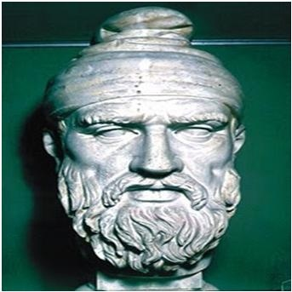

În plan politico-militar, creşterea ameninţării celte şi îndeosebi romane, a grăbit procesul de constituire a stăpânirii lui Burebista. […]

În secolul I î.Hr., Burebista (82-44 î.Hr.)[...], numit într-un izvor istoric ,,cel dintâi şi cel mai mare dintre regii din Tracia”, a adus sub autoritatea sa uniunile tribale geto-dace, întemeind o mare stăpânire care avea ca nucleu zona Munţilor Orăştiei. Statul s-a realizat prin diplomaţie şi pe calea armelor, beneficiind de sprijinul în plan religios al marelui preot Deceneu. Această acţiune a fost grăbită de pericolul extern celt şi roman. […]

După moartea lui Burebista, statul său s-a împărţit în patru şi apoi în cinci formaţiuni politice independente, dintre care cea mai importantă se găsea în sud-vestul Transilvaniei. Pe tronul Daciei s-au succedat regii Deceneu, Scorilo, Duras, Diurpaneus-Decebal. […]

Alegeţi varianta corectă :

1. Decebal se recunoaşte client al Romei în anul:
   1. 87
   2. 89
   3. 106
2. Cel dintâi şi cel mai mare rege din Tracia” a fost:
   1. Burebista
   2. Decebal
   3. Deceneu
3. Pacea din anul 89 s-a încheiat între:
   1. Decebal şi Domiţian
   2. Caesar şi Burebista
   3. Decebal şi Caesar.[…]

Repere cronologice:

|  |  |  |
| --- | --- | --- |
| Nr.crt | Repere cronologice | An |
| 1. | Herodot îi menţionează pe geţi (î.e.n) | 514 |
| 2. | Burebista întemeiază statul dac (î.e.n) | 82-44 |
| 3. | Asasinarea lui Burebista (î.e.n) | 44 |
| 4. | Regele Decebal (e.n) | 87-106 |
| 5. | Împăratul Traian (e.n) | 98-117 |

(Adaptat după *Manualul de Istorie, clasa a IX-a*, Ioan Scurtu, Marian Curculescu, Constantin Dincă, Aurel Constantin Soare)